**OBAVIJEST ZA POTROŠAČE**

**Opoziv proizvoda**

**ŽABLJI KRACI 8-12**

Državni inspektorat Republike Hrvatske obavještava potrošače o opozivu proizvoda ŽABLJI KRACI 8-12, lot: VN/028/IV/001, najbolje upotrijebiti do: 30.01.2026., zemlja podrijetla: Vijetnam. Proizvod nije u skladu sa odredbama Uredbe Komisije (EZ) br. 2073/2005. o mikrobiološkim kriterijima za hranu radi utvrđene bakterije Salmonella spp.

Detalji o opozivu proizvoda dostupni su na web stranici subjekta u poslovanju s hranom <https://pivac.hr/hr/media/povlacenje-i-opoziv>.

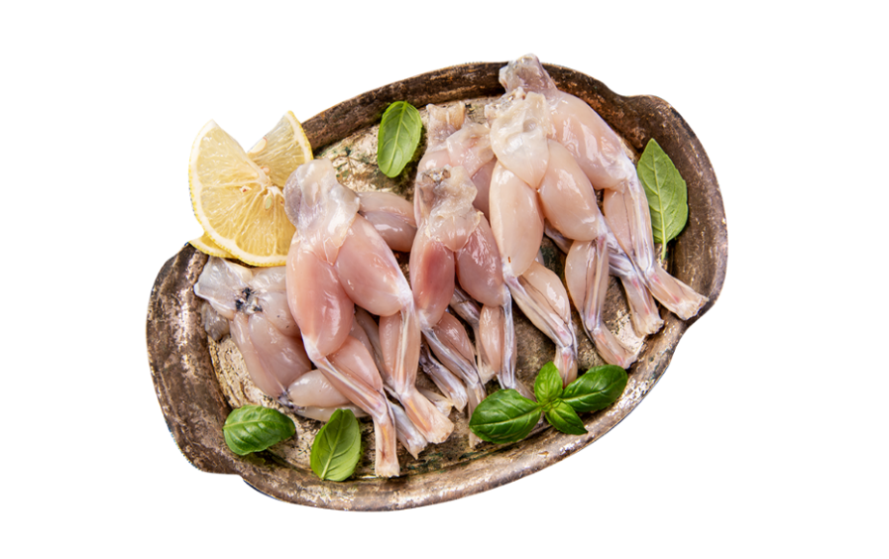

**Proizvođač:** Special aquatic products joint stock, 213 Hoa Bihn St Tan Phu dist, Ho Chi

Minh city Hoc Mon district, Vijetnam

**Dobavljač:** Manet Import, S.L., Lg. 6 Parc. 9 Ed. Frimercat 1, Desp. 11, Mercabarna,

Barcelona, Španjolska

**Maloprodaja:** MI Braća Pivac, Težačka 13, Vrgorac, Hrvatska

**Obavijest se odnosi isključivo na proizvod sa gore navedenim podacima.**